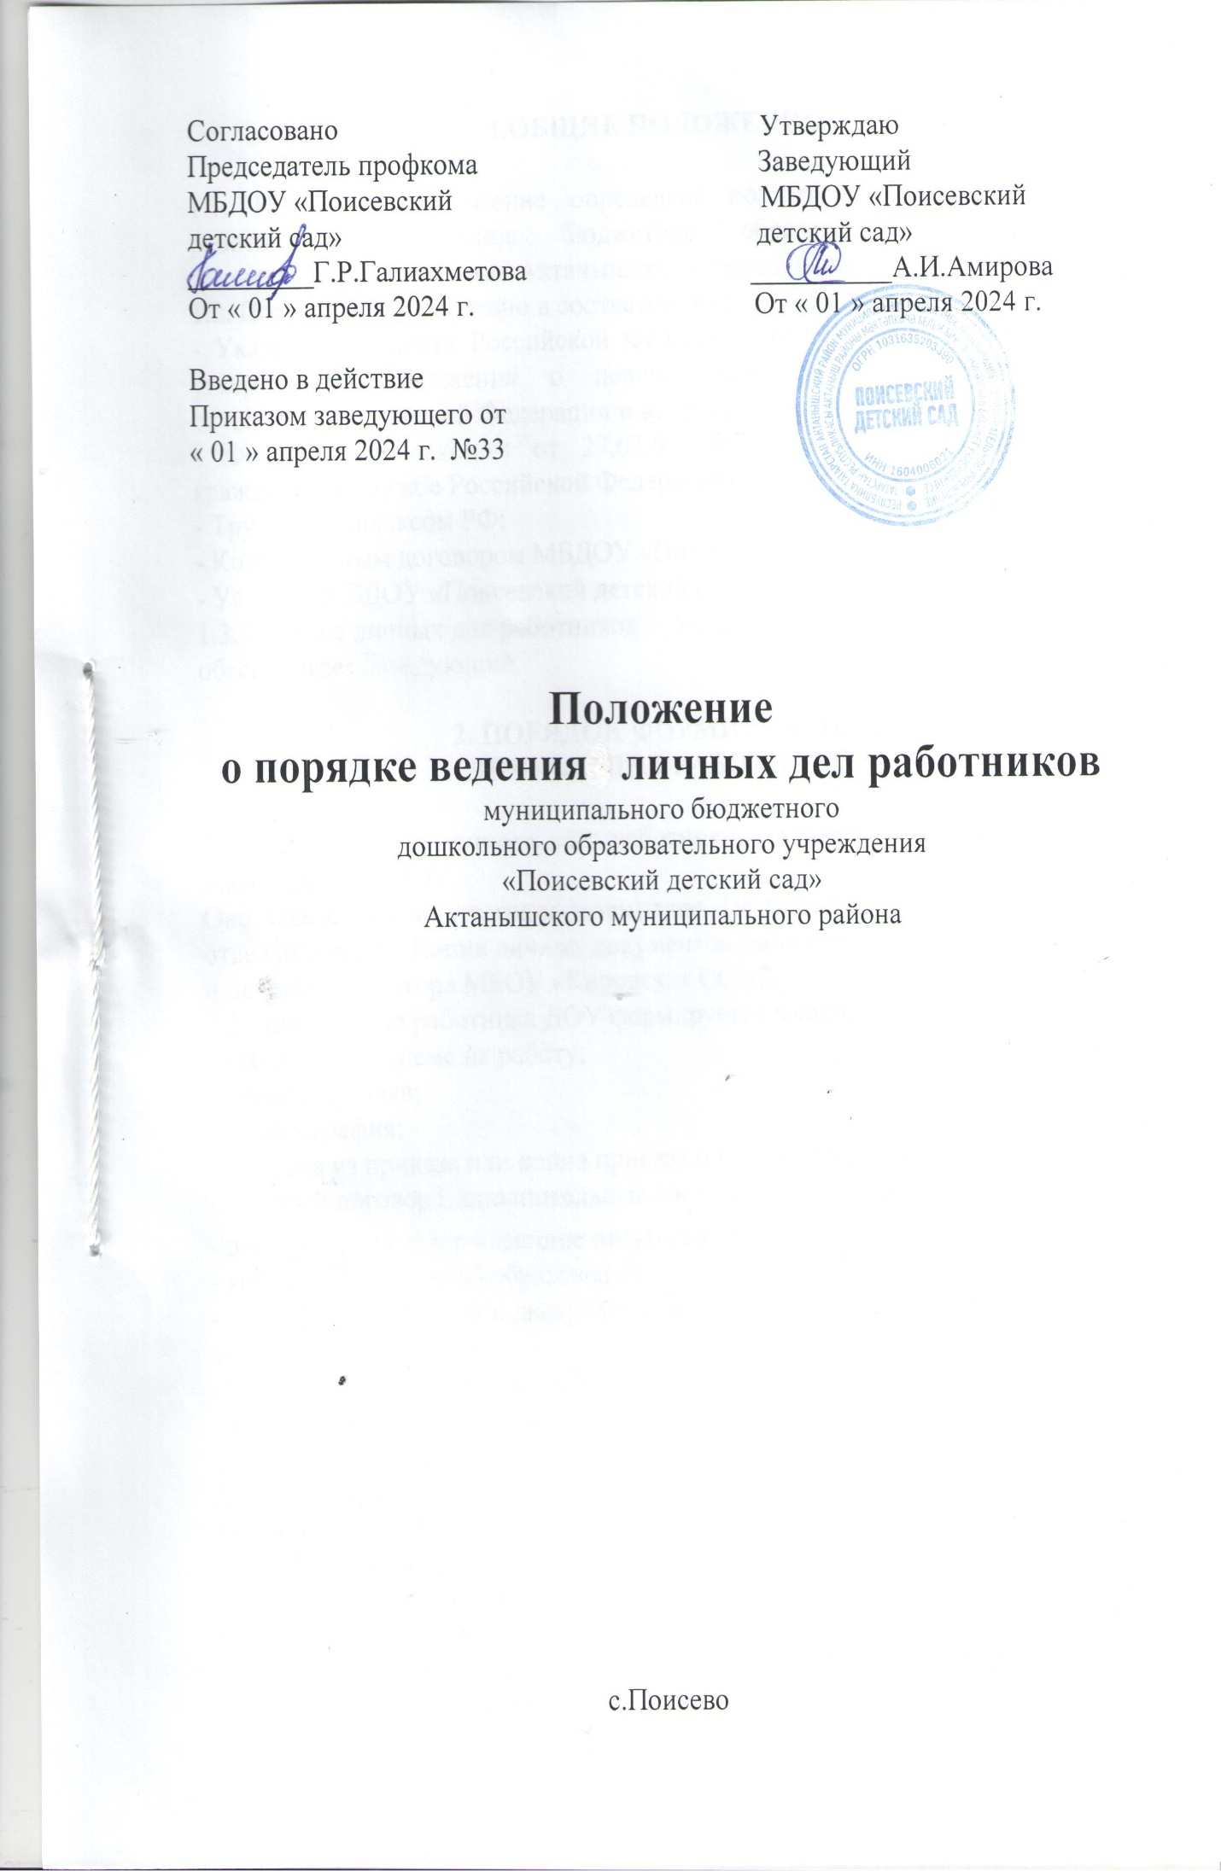
1.ОБЩИЕ ПОЛОЖЕНИЯ

1.1. Настоящее Положение определяет порядок ведения личных дел работников дошкольное бюджетное образовательное учреждение «Поисевский детский сад» Актанышского муниципального района.
1.2. Положение разработано в соответствии с
- Указом Президента Российской Федерации от 30.05.2005 г. № 609 «Об утверждении Положения о персональных данных государственного служащего Российской Федерации и ведении его личного дела»;
- Федеральным законом от 27.07.04 №79 – ФЗ «О государственной гражданской службе Российской Федерации»;
- Трудовым кодексом РФ;
- Коллективным договором МБДОУ «Поисевский детский сад»;
- Уставом МБДОУ «Поисевский детский сад»;
1.3. Ведение личных дел работников МБДОУ «Поисевский детский сад»;
обеспечивает заведующий.

2. ПОРЯДОК ФОРМИРОВАНИЯ
ЛИЧНЫХ ДЕЛ РАБОТНИКОВ

2.1 Формирование личного дела работников производится непосредственно после приема в ДОУ.
Оно ведется в единственном экземпляре. На каждого сотрудника заводится отдельная папка. Копии личных документов работников заверяются подписью и печатью директора МБОУ «Кировская СОШ»
2.2. Личное дело работника ДОУ формируется в следующем порядке:
- заявление о приеме на работу;
-личная карточка;
-автобиография;
- выписка из приказа или копия приказа о приеме на работу;
-трудовой договор (дополнительные соглашения к трудовому договору)
- документы, подтверждающие отсутствие судимостей (справка);
- копии документов об образовании;
- копии документов о повышении квалификации или наличии специальных знаний (при наличии);
- копии аттестационных листов (при наличии);
- копии государственных наград (при наличии);
2.3. С целью обеспечения надлежащей сохранности личных дел работников ДОУ и удобства в обращении с ними, при формировании все документы помещаются в отдельную файловую папку.
2.4. Каждое личное дело работника содержит титульный лист с указанием его фамилии, имени, отчества, и номер личного дело (номер номенклатуры / номер регистрации журнала личного дело).
2.5. После титульного листа в личное дело включается внутренняя опись документов, имеющихся в личном деле, работника.
Внутренняя опись документов содержит сведения о наименованиях документов.

3. ПОРЯДОК ВЕДЕНИЯ ЛИЧНЫХ ДЕЛ РАБОТНИКОВ

3.1. Личное дело работника ДОУ ведется в течение всего периода работы каждого работника.
3.2. Ведение личного дела предусматривает:
3.2.1.Включение документов в состав личного дела в хронологическом порядке с соблюдением порядка формирования по определенному выше перечню документов;
3.2.2. Ежемесячную проверку состояния личного дела каждого работника на предмет сохранности и включения в него всех необходимых документов и своевременного их заполнения.

4.ПОРЯДОК УЧЕТА И ХРАНЕНИЯ ЛИЧНЫХ ДЕЛ
РАБОТНИКОВ

4.1. Хранение и учет личных дел работников ДОУ организуются с целью быстрого и
безошибочного поиска личных дел, обеспечения их сохранности, а также обеспечения
конфиденциальности сведений, содержащихся в документах личных дел, от несанкционированного доступа к ним.
4.2. Личные дела работников хранятся у заведующего. Доступ к личным делам работников ДОУ имеет только: - заведующий дошкольной организации и директор МБОУ «Кировская СОШ»;
4.3. Систематизация личных дел работников производится в алфавитном порядке.
4.4. Личные дела работников хранятся в течение всего периода их работы в организации.
Когда сотрудник увольняется, личное дело закрывается (полностью оформляется и прошивается).
Личные дела уволенных хранятся в организации в течение одного года, затем сдаются в архив. Если дело создано после 2003 года, то срок его хранения составляет 50 лет, если ранее — то 75 лет (ст. 22.1 ФЗ от 22.10.2004 № 125). Если в личном деле подшиты документы с разными максимальными сроками хранения, то все дело хранится по старшему сроку.

5. ПОРЯДОК ВЫДАЧИ ЛИЧНЫХ ДЕЛ РАБОТНИКОВ ВО ВРЕМЕННОЕ ПОЛЬЗОВАНИЕ

5.1. Выдача личных дел (отдельных документов в составе личного дела) во временное пользование производится с разрешения заведующего ДОУ.
5.2. Работа (ознакомление) с личными делами работников ДОУ производится в кабинете заведующего, а время работы ограничивается пределами одного рабочего дня. В конце рабочего дня заведующий обязан убедиться в том, что все личные дела, выданные во временное пользование, возвращены на место хранения и есть ли необходимость для принятия мер к их возвращению или розыску.

6. ОТВЕТСТВЕННОСТЬ

6.1. Все работники ДОУ обязаны своевременно представлять заведующему сведения об изменении в персональных данных, включенных в состав личного дела.
6.2. Работодатель обеспечивает:
-сохранность личных дел работников ДОУ;
-конфиденциальность сведений, содержащихся в личных делах работников

7. ПРАВА

7.1. Для обеспечения защиты персональных данных, имеющихся в личных делах, все работники ДОУ имеют право:
- получать полную информацию о своих персональных данных и обработке этих данных;
- получать свободный доступ к своим персональным данным;
- получать копии документов, хранящихся в личном деле и содержащие персональные данные;
- требовать исключения или исправления не верных или не полных персональных данных.
7.2. Отдел образования как работодатель имеет право:
- обрабатывать персональные данные работников, в том числе и на электронных носителях;
- запрашивать от работников ДОУ всю необходимую информацию, связанную с их трудовой деятельностью.

